*Текст подготовила: Лукашова Ольга Павловна, кандидат педагогических наук, доцент кафедры географии ФГБОУ ВО «КГУ»*

**ТЕМА 6.** **НАШИ ВОДЫ В ЗОНЕ ОСОБОГО ВНИМАНИЯ**

На территории области насчитывается 902 реки общей длиной более 8000 км. Есть озера и болота. Человек создал более 500 искусственных водоемов – прудов и водохранилищ. Так и хочется сказать «Вода – наше богатство!» Вот только «богатство» это очень нуждается в заботе и сохранении. Да, с точки зрения природного комплекса, наши водные объекты вполне соответствуют лесостепной зоне. Их достаточно! Но большинство рек Курской области относится к категории «малые реки». А территория наша, уже более 300 лет активно используется человеком. И для водных объектов это стало губительным: они мелели, пересыхали, исчезали. Для их сохранения к ним нужно относиться особенно внимательно.

Общая характеристика рек

Курская область расположена в бассейнах рек Днепр (I) и Дон (II).

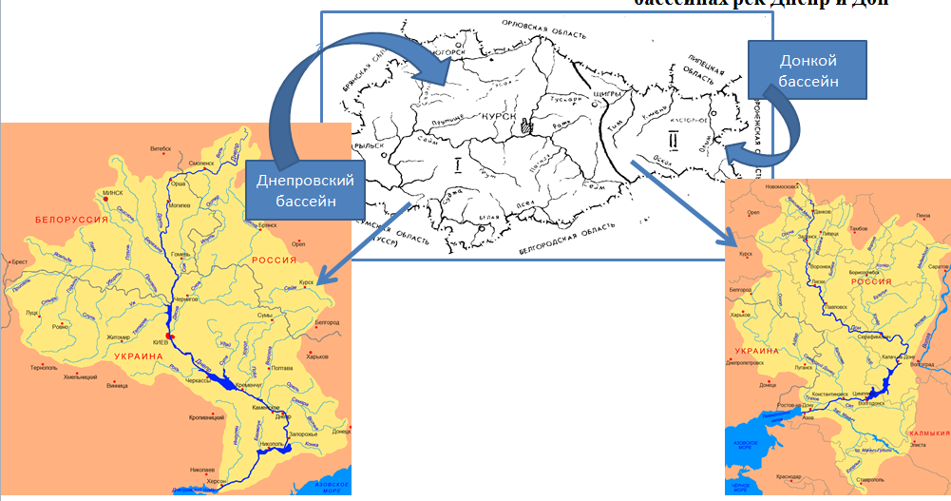

*Рис. 1. Бассейны рек Курской области*

Всего в области насчитывается 902 постоянных и временных водотоков, из которых только 188 имеют длину более 10 км. Большинство рек Курской области относится к категории «малые реки». Из наиболее значимых рек к бассейну Днепра относятся Сейм (приток Десны) со своими притоками Тускарь и Свапа, а также Псел (приток Днепра). Бассейн Дона представляют верховья рек Тим, Кшень, Олым (все – притоки реки Сосна), а также Оскол (приток реки Северский Донец). Водораздел Днепра и Дона проходит по Тимско-Щигровской гряде, лежащей в восточной половине области.

**!?** Назовите, на берегах, какой реки (или вблизи, какой реки) вы живете? Сколько названий рек Курской области вы может назвать?

Реки области равнинного типа. Их русла имеют небольшое падение, невелик и уклон водной поверхности. Поэтому скорость течения невелика.

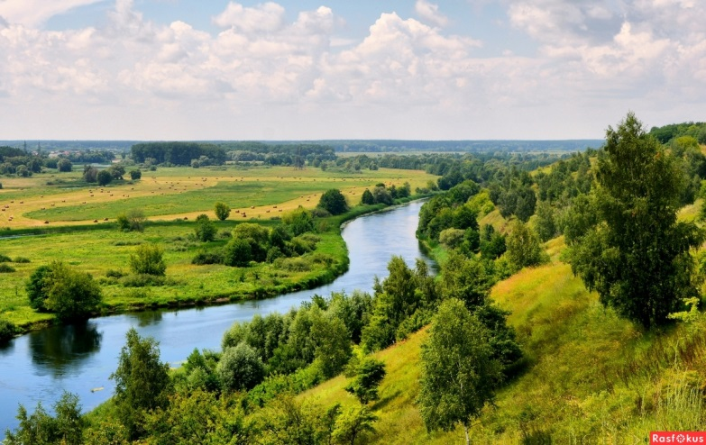

*Рис. 2. Общий вид реки.*

Реки имеют неглубокую долину, обычно двухстороннюю, нередко заболоченную пойму и две-четыре надпойменные террасы. На широких поймах реки образуют многочисленные крутые излучины – меандры, протоки, заводи, рукава, озера-старицы и острова.

Большинство рек Курской области берет свое начало в верховьях логов и балок из родников. Источниками питания рек области являются снеговые, дождевые и грунтовые воды. Наибольшее количество воды реки получают от таяния снега весной в конце марта – начале апреля. В начале мая реки вступаю в период летне-осенней межени, которая продолжается до второй половины осени.

По данным многолетних наблюдений, реки области замерзают в конце ноября, или в первых числах декабря, когда среднесуточная температура воздуха переходит и устойчиво держится ниже 0°.

Главные реки области

**Сейм** – самая большая река в Курской области. Ее бассейн занимает 65% территории, а исток лежит в верховьях балки «Голова Сейма», недалеко от х. Морозов Губкинского района Белгородской области. В древнерусских памятниках река известна как «Семь», что означает «река из семи речек», которые называются Сеймицами (Донская Сеймица, Сухая Сеймица, Пузатая Сеймица и др.

В пределах области Сейм имеет 639 притоков. Значительными по длине притоками правобережья являются реки – Рать (43 км), Тускарь (113км), Свапа (197км); из левобережных притоков – Донецкая Сеймица (71км), Полная (54км), Реут (58км), Снагость (59км), остальные притоки – мелкие реки и ручьи. В широкой двухсторонней пойме река образует многочисленные излучины, петли, крутые повороты, замкнутые пойменные озера-старицы, острова.

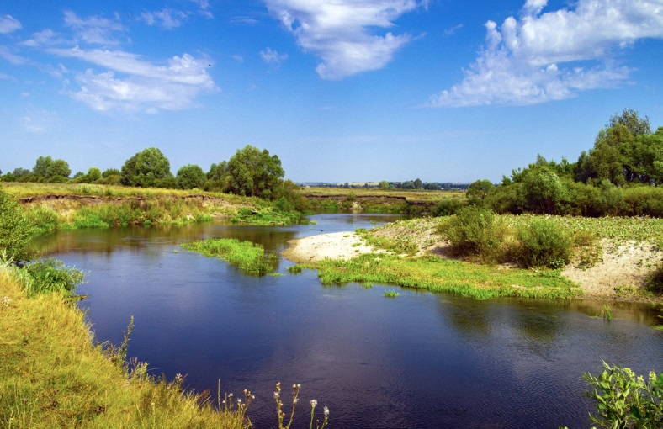

*Рис. 3. Река Сейм.*

**Тускарь** – правый приток Сейма, название произошло от «тусклый» или от финского «лесистый берег», «лесистый остров». Берет свое начало из родников у с.Ново-Александровки Щигровского района. Река выработала долину в песках и мергелях меловой системы. Берега ее поднимаются над поймой до 30-40 и реже 50 м. Высокий и сравнительно крутой правый берег изрезан оврагами и балками, покрыт местами густыми зарослями кустарников и тенистых дубрав.

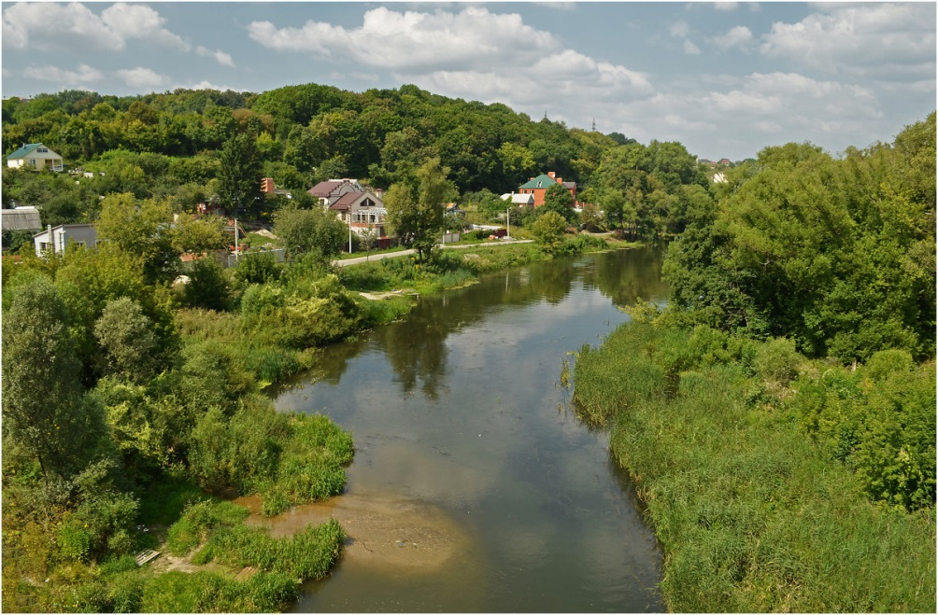

*Рис. 4. Река Тускарь.*

**Псел** единственная в Курской области река первого порядка, т.к. является притоком Днепра, вторая по величине (после Сейма) на территории области. Название реки Псел или Псиол происходит от греческого слова «ипсилос», что значит высокий. Берет начало западнее истоков Сейма, на границе Курской и Белгородской областей, практически на основном водоразделе бассейна Псла и Сейма.

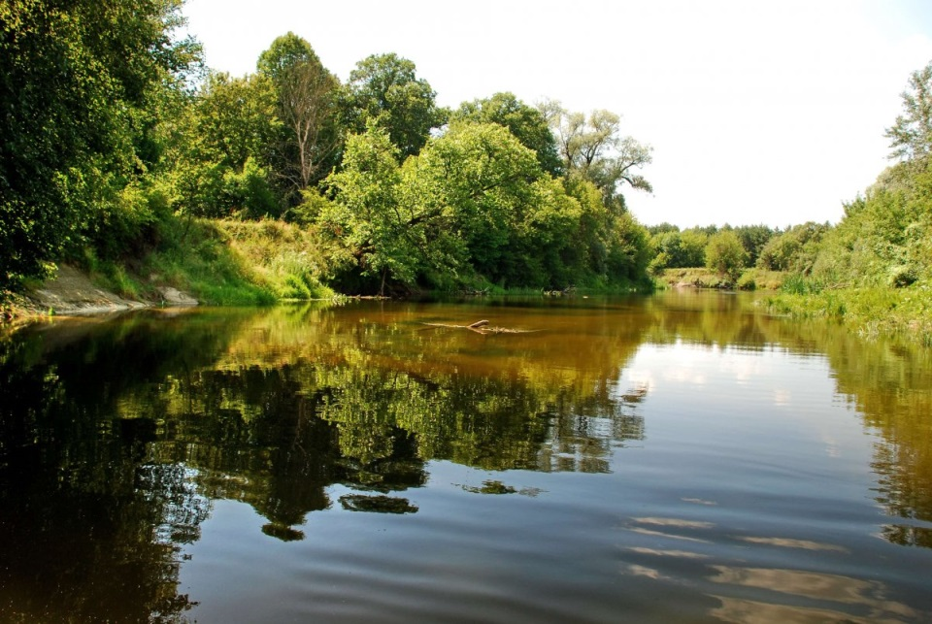

*Рис. 5. Река Псел.*

**!?** Найдите на карте реки Тускарь и Псел. Какая из рек имеет меридиональное, а какая широтное направление течения в пределах Курской области?

Озера

Естественные озера приурочены к долинам рек и крайне редко встречаются на междуречьях. Богаты пойменными озерами долины крупных рек: Сейма, Тускари, Свапы, Псла. Они образовались из староречий, имеют удлиненную, вытянутую или изогнутую форму и небольшую глубину.

Глубина пойменных озер редко превышает 2-4 м. Лишь в местах бывших плёсовых участков она увеличивается до 5 м. Дно озер иногда песчаное, однако чаще оно покрыто тёмно-коричневым или черным илом с неразложившимися растительными остатками. Берега всех пойменных озер окаймлены богатой водной, полупогруженной прибрежной растительностью (тростник, камыш, аир, рогоз, манник, осока и др.), иногда зарослями кустарниковой ивы. В сочетании с водной гладью она образует неповторимый и очаровательный облик озер.

Озеро Клюквенное имеет особое происхождение. Когда то здесь пытались добывать торф, после чего образовалось озеро. Уникальность озеру придает ягода клюква, которая растет на берегу озера.

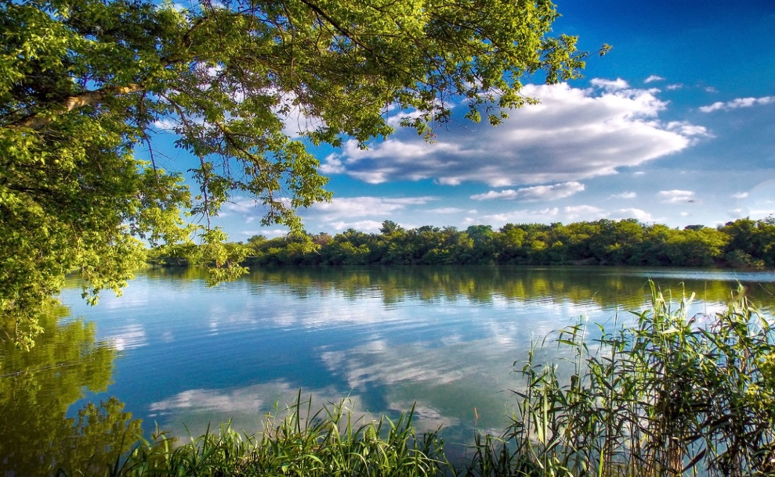

*Рис. 6. Озеро Маковье.*

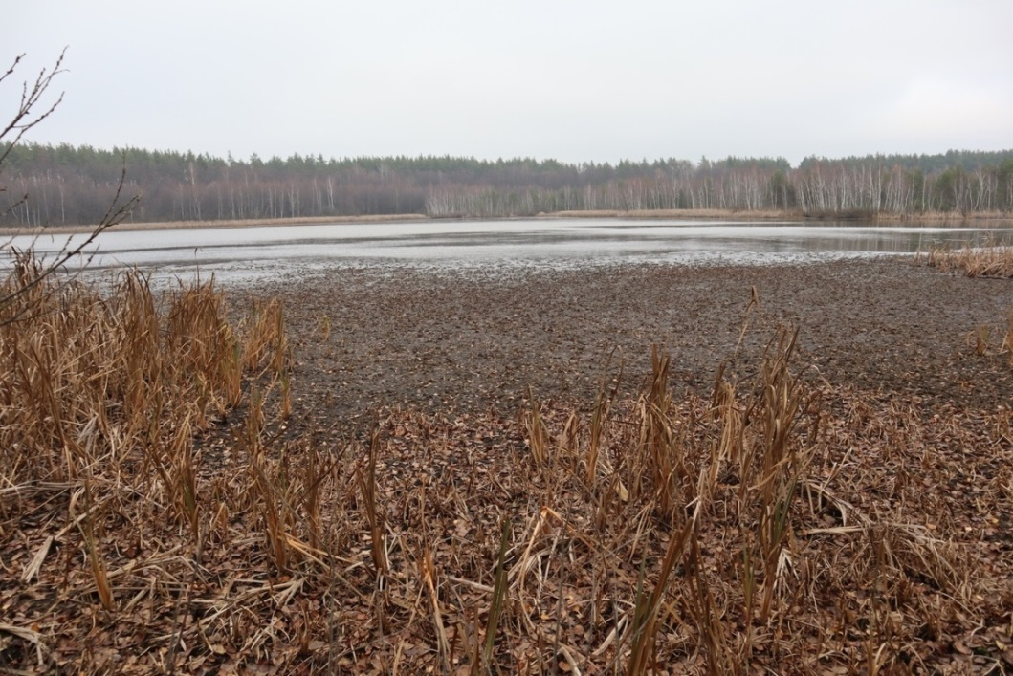

*Рис. 7. Озеров Клюквенное.*

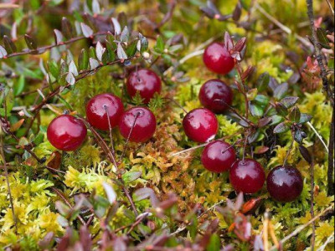

*Рис. 8. Представители северной флоры: мох сфагнум и ягода клюква*

**!?** Проведите исследование, как могла появиться северная ягода клюва на озере лесостепной зоны?

Подземные воды Курской области

Для Курской области подземные воды имеют важное значение, они являются единственным источником водоснабжения населения. Территория Курской области расположена на стыке двух крупных артезианских бассейнов: Московского и Днепровско-Донецкого. Центральная часть территории, совпадающая со сводом Воронежского поднятия, находится в области питания артезианских бассейнов. Глубина залегания водоносных горизонтов изменяется по территории области. На территориях, где они располагаются ближе к поверхности, в зоне активного водообмена, разгрузка подземных вод в виде родников происходит в русла самых крупных рек: Сейма, Тускари, Свапы и других. По мере погружения водоносных пластов, подземные воды становятся напорными, артезианскими.

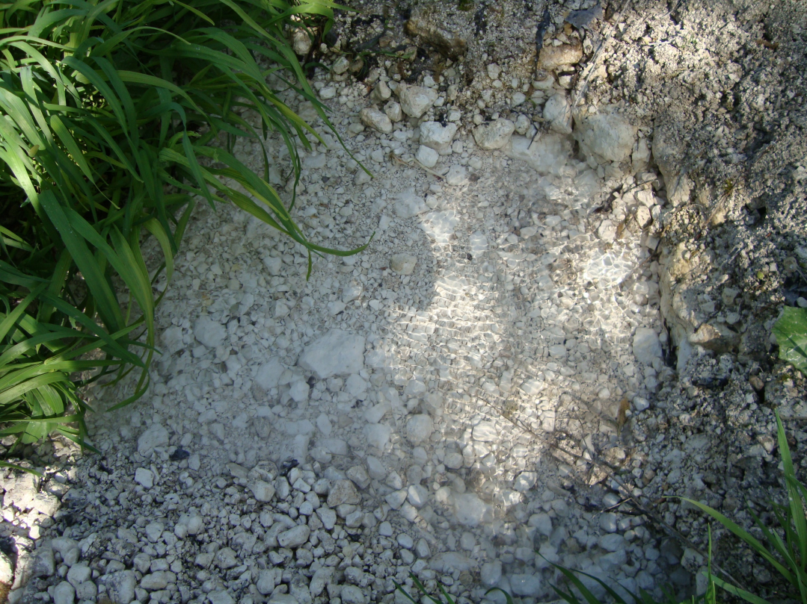

*Рис. 9. Выход родника в меловых породах.*

**Современное состояния внутренних вод**

Состояние рек области характеризуется загрязнением воды минеральными и органическими веществами. С территории городов и дорог, промышленных предприятий, свалок бытовых и промышленных отходов в реки попадают самые разные вещества, в том числе очень опасные: свинец, тяжелые металлы и радиоактивные вещества, нефтепродукты и канцерогенные соединения.

В условиях возрастающей нагрузки на природную среду и загрязнения поверхностных вод возрастает использование подземных вод. Их длительная эксплуатация и откачка привели к образованию обширных депрессионных воронок, что свидетельствует об истощении запасов подземных вод Курской области.

Поэтому внутренние воды области находятся в зоне особого внимания!

|  |
| --- |
| **!?** Назовите основные источники загрязнения поверхностных и подземных вод Курской области? |

|  |  |
| --- | --- |
| **!?** | 1. *Каковы основные источники питания рек Курской области?* 2. *Почему реки нашей области замерзают в зимнее время?* 3. *В водопроводах наших квартир используются ресурсы поверхностных или поземных вод Курской области?* |